Erinnere, wofür der Tag steht – Purim mit einem Videoclip deuten, verstehen und mit sích in Beziehung setzten lernen
- Imke Heidemann

Die jüdische A-Capella-Gruppe The Maccabeats aus New York vermittelt mit ihren Musikvideos jüdische Fest und Feiertage durch Coverversionen oder moderne Arrangements auf lebendige Weise. Das Musikvideo „Purim Song“ eröffnet den Schülerinnen und Schülern eine authentische innerjüdische Perspektive und hält Impulse bereit, über die Bedeutung des Buches Esther für Christen nachzudenken.
Das Video ist bei YouTube unter https://www.youtube.com/watch?v=kgJInVvJSZg abrufbar.

Der im Folgenden dargestellte, sechs Doppelstunden umfassende Lernweg hat vier Lernschritte, die Anlass, Bedeutung, zentrale Glaubensinhalte, Gestaltung, Rituale und Traditionen von Purim in komprimierter und lebendiger Weise zum Ausdruck bringt.
Die vier Lernschritte, die den Videoclip mit jüdischen und christlichen O-Tönen zur Deutung der Estherthematik verknüpfen, setzen folgende Schwerpunkte:
1. Wie und warum feiern jüdische Gläubige Purim?
2. Hintergründe zu Purim
3. Wie wird Purim in der Synagoge gefeiert?
4. #beziehungsweise: Du bist nun gefragt!

Hinsichtlich des Lernzuwachses stehen folgende, sich an de EKD-Kompetenzen orientierenden Schwerpunkte im Vordergrund:

Hinsichtlich des Lernzuwachses stehen folgende, sich an den EKD-Kompetenzen und den Kirchliche Richtlinien zu Bildungsstandards für den katholischen Religionsunterricht der DBK orientierenden Schwerpunkte im Vordergrund:
- Die SuS kennen den Anlass, rituelle Gestaltung und die Bedeutung von Purim
- Die SuS erklären die religiösen Rituale als Formen einer gestalteten biblisch-religiös begründeten Festzeit der kollektiven Erinnerung.
- Die SuS erkennen die befreiende Wirkung des Feierns und dessen religiösen Begründung.
- Die SuS begegnen im medialen Dialog Angehörigen des Judentums tolerant und offen.
- Die SuS formulieren eigene Erfahrungen zu religiösen Ausdrucksformen.
- Die SuS entwickeln im Rahmen der Wahrnehmung und Deutung der Estherthematik Handlungsimpulse angesichts antisemitischer Einstellungen und Ausschreitungen.

I. Wie und warum feiern jüdische Gläubige Purim?
Zeitumfang: 2 Doppelstunden

Du hast das Video „Purim Song der Maccabeats“ gesehen. Schaue dir folgende Screenshots genau an. Lies dann den Liedtext. Kreuze nun im Fragebogen die richtigen Antworten an. Mehrere Antworten sind möglich.

Bonusaufgaben: Verbessere die falschen Antworten.
Finde Bildüberschriften für die Screenshots.

Screenshots

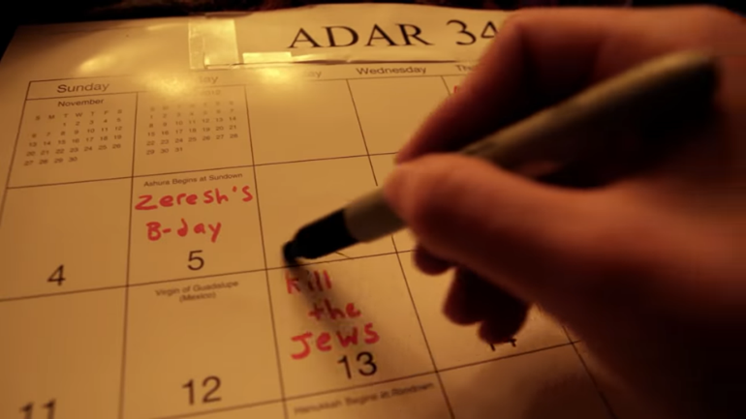
 | 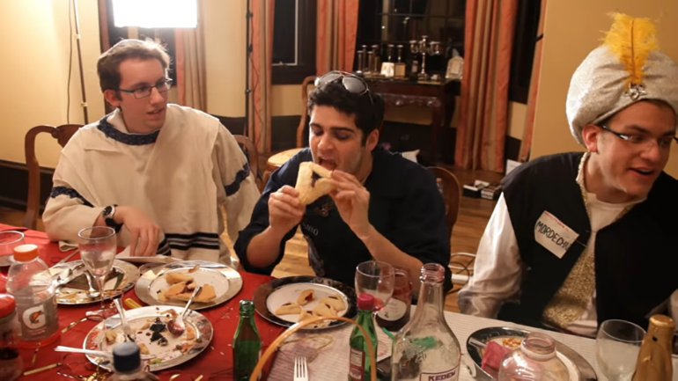
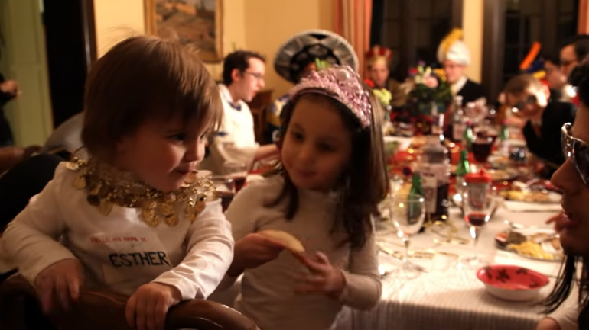 | 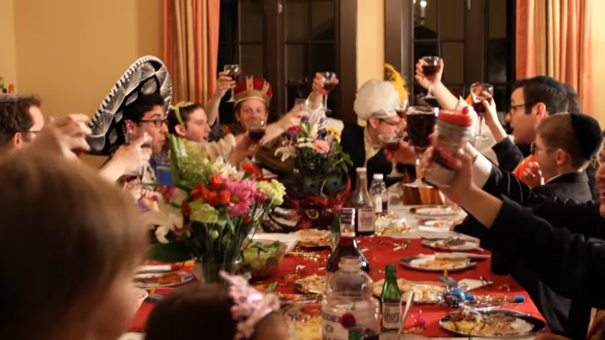

Liedtexte
The Maccabeats: Purim Song

Stand stand for a tale so grand,
Shushan is the place where it all began
The hidden miracle.
One man, second in command,
Slay all the Jews was his wicked plan
A scheme so miserable.
He chose a day for the disaster.
It's ironic what came after.
He didn't know a girl named Esther
Would turn it upside down.

So raise your glass if you can see the hidden meaning,
it's right in front of you,
we will never be never be anything,
but proud to tell the story,
v'nahafoch hu (It was turned upside down).
Won't you come on and come on and raise your glass,
just come on and come on and raise your glass.

Esther became the queen
Cause' God was pulling strings from behind the scenes.
She wore the royal crown.
Three days the Jews just prayed,
Queen Esther risked her life went to save the day
She took Haman down.
The streets were filled with celebration.
Everyone ate Hamantashen.
Jubilation for the nation
Ken tihiyeh lanu... (So should it be for us)

So raise your glass if you can see, the hidden meaning,
it's right in front of you,
we will never be never be anything
but proud to tell the story,
v'nahafoch hu
Won't you come on and come on and raise your glass,
just come on and come on and raise your glass.

So get your costumes on.
Make noise and drown out Haman.
Don't drink like a fool.
And remember and remember,
What the day's about...
So raise your glass if you see God in hidden places,
He's right in front of you,
We will never be never be anything but proud to tell our story
v'nahafoch hu
So raise your glass if you can see the hidden meaning,
it's right in front of you,
we will never be never be anything but proud to tell the story,
v'nahafoch hu
Won't you come on and come on and raise your glass,
just come on and come on and raise your glass...

(Lyrics © 2011 David Block and Immanuel Shalev)

Deutsche Übersetzung des Purim Songs der Maccabeats

Steht auf für eine so große Erzählung,
Schuschan ist der Ort, wo alles begann
Das verborgene Wunder.
Ein Mann, der Zweite im Bunde,
Alle Juden zu töten war sein böser Plan
Ein Plan so jämmerlich.
Er wählte einen Tag für die Katastrophe.
Es ist ironisch, was danach kam.
Er wusste nicht, dass ein Mädchen namens Esther
es auf den Kopf stellen würde.

Also erhebt euer Glas, wenn ihr die versteckte Bedeutung sehen könnt,
sie liegt direkt vor dir,
wir werden nie etwas anderes als stolz sein,
die Geschichte zu erzählen,
v'nahafoch hu (Es wurde auf den Kopf gestellt).
Wollt ihr nicht kommen und kommen und euer Glas erheben,
komm und komm und erhebe dein Glas.

Esther wurde die Königin
Denn' Gott zog die Fäden hinter den Kulissen.
Sie trug die Königskrone.
Drei Tage lang haben die Juden nur gebetet,
Königin Esther riskierte ihr Leben, um den Tag zu retten
Sie brachte Haman zu Fall.
Die Straßen waren voll von Feierlichkeiten.
Alle aßen Hamantashen.
Jubel für die Nation
Ken tihiyeh lanu... (So sollte es für uns sein)

Also erhebt euer Glas, wenn ihr sehen könnt, die versteckte Bedeutung,
sie liegt direkt vor Ihnen,
wir werden nie etwas anderes sein
als stolz darauf sein, die Geschichte zu erzählen,
v'nahafoch hu
Wollt ihr nicht kommen und kommen und euer Glas erheben,
Kommt schon, kommt schon, erhebt euer Glas.

Also zieht eure Kostüme an.
Macht Lärm und übertönt Haman.
Trinkt nicht wie ein Narr.
Und denkt daran und denkt daran,
worum es an diesem Tag geht...
Also erhebt euer Glas, wenn ihr Gott an verborgenen Orten seht,
Er ist direkt vor euch,
Wir werden nie etwas anderes sein, als stolz darauf zu sein, unsere Geschichte zu erzählen
v'nahafoch hu
Also erhebt euer Glas, wenn ihr den verborgenen Sinn sehen könnt,
er liegt direkt vor dir,
wir werden nie etwas anderes sein, als stolz darauf, die Geschichte zu erzählen,
v'nahafoch hu
Wollt ihr nicht kommen und kommen und euer Glas erheben,
Komm schon, komm schon, erhebe dein Glas...

Fragebogen

1. Wie feiert man Purim?
□ Purim ist ein Fest für Erwachsene, weil der Anlass so ernst ist.
□ Alle verkleiden sich mit lustigen Kostümen.
□ Der Gastgeber bittet alle Gäste, ruhig und andächtig zu sein.
□ Es wird viel getrunken.
□ Kinder spielen ein typisches Rollenspiel, das eine bestimmte Geschichte nacherzählt.

2. Welche Speisen und Getränke sind typisch für Purim?
□ trockenes Brot als Symbol für die harte Zeit
□ gefüllte Hamantaschen
□ Wein und Traubensaft

3. Welche Stimmung breitet sich bei diesem Fest aus?
□ eine besinnliche, ruhige Stimmung
□ eine fröhliche, ausgelassene Stimmung
□ es gibt Phasen der Besinnlichkeit und der Ausgelassenheit

4. Welche biblische Erzählung steht an Purim im Mittelpunkt?
□ die Haman-Erzählung, in der treue Haman seine jüdischen Mitbewohner rettete und seinen Freund Mordechai zum Premierminister macht.
□ die Esther-Erzählung, in der die mutige Königin Esther, den judenfeindlichen Haman überlistet, für ihren jüdischen Glauben einsteht und somit die Juden vor den Anfeindungen und der Vernichtung rettet.

5. Was feiern jüdische Gläubige an Purim?
□ Sie feiern die Dankbarkeit für den Mut von Haman.
□ Sie feiern an Purim, dass die Juden Ruhe fanden vor ihren Feinden.
□ Sie feiern die Zugehörigkeit zum Judentum.

II Hintergründe zu Purim
Zeitumfang: 1 ½ Doppelstunden
Lies den ausführlichen Informationstext der Rabbinerin Dr. Ulrike Offenberg und überprüfe deinen Fragebogen.
Erstelle mit Hilfe des Textes eine Mindmap zu Purim mit den Kategorien: Anlass, biblische Erzählung, Botschaft, Rituale, Zeitpunkt.
Erläutere, was die Maccabeats mit ihrem Video über das Fest Purim vermitteln wollen.

Es sieht aus wie Fasching, es klingt wie Karneval – aber der Anlass für das ungestüme Treiben ist ein sehr ernster. Das biblische Esther-Buch erzählt vom Leben der Juden in Persien, im Reich von König Achaschwerosch. Am Ende eines halbjährigen Gelages verstößt er seine Ehefrau und Königin Waschti, weil sie sich weigert, für seine betrunkenen Gäste zu tanzen. Nach einer aufwändigen „Miss-Wahl“ erkor er die Jüdin Esther zu seiner neuen Frau, weiß aber nichts von ihrer Herkunft, denn auf Geheiß ihres Onkels Mordechai verschweigt sie diese. Schon bald fällt ein schwerer Schatten auf die Juden des persischen Großreichs. Des Königs machtgierige Premierminister Haman, der sich zutiefst gekränkt fühlt, weil der Jude Mordechai nicht vor ihm niederkniet. Er sinnt auf Rache und beschließt, alle Juden, von jung bis alt, Kinder und Frauen an einem Tag zu vernichten und ihre Habe zu plündern. Das Los („Pur“) bestimmt den 13. Adar als den für dieses Massaker vorgesehenen Tag.
Als Mordechai K önigin Esther auf dieses mörderische Vorhaben aufmerksam macht, fasst sie sich nach einigem Zorn ein Herz und schmiedet einen Plan, mit dessen Hilfe sie Haman zu Fall bringt. Am für Mordechai vorgesehenen Galgen wird nun er selbst hängen. Die Juden sind gerettet, zum neuen Premierminister wird Mordechai ernannt, Esthers Zugehörigkeit zum jüdischen Volk ist nun allen bekannt. Gegen Ende des Esther-Buches wird angeordnet, fortan den 14. und den 15. Adar zu feiern als „Tage, an denen die Juden Ruhe fanden vor ihren Feinden, und zu halten den Monat, der sich ihnen verwandelte von Unglück in Freude, von Trauer zu einem Feiertag, als Tage des Festgelages und der Freude.“ (Esth 9, 20-22).
Es kommt beim Purim-Fest nicht darauf an, ob die Esther-Rolle von historischen Ereignissen berichtet – sie widerspiegelt wahre Begebenheiten, nämlich die jahrtausendelange jüdische Erfahrung der Schutzlosigkeit inmitten anderer Völker und der Abhängigkeit von Launen lokaler Herrscher. Kein Wunder, dass der seltene Erfolg im Abwenden von Massakern und Vertreibung gebührend gefeiert wird. Bereits im biblischen Buch werden die vier wesentlichen Purim-Bräuche festgelegt:
1. Das Verlesen der Esther-Rolle,
2. Das Abhalten einer Festmahlzeit,
3. Das Senden von Gaben an Freunde und Nächste,
4. Das Geben von Geschenken an Arme.
Es ist üblich, einander Süßigkeiten und selbst zubereitete Speisen zu schenken. Das typische Gebäck für Purim sind die „Haman-Taschen“ oder „Haman-Ohren“, dreieckige, mit Mohn, Datteln oder Marmelade gefüllte Kekse. Bedürftige Menschen werden mit Lebensmitteln oder mit Geld bedacht, damit auch sie sich Festmahlzeiten leisten können. Und warum heißt es „Esther-Rolle“? Weil der Text des Esther-Buchs aus einer auf Pergament handgeschriebenen Rolle (Megillah, vorgetragen wird. Wann immer bei der Verlesung der Name „Haman“ genannt wird, ertönt ohrenbetäubender Lärm.
Aber was hat es mit dem Verkleiden auf sich? Dieser Brauch ist noch nicht in der Bibel erwähnt, sondern offensichtlich von den katholischen Nachbarn in Europa abgeschaut. In Israel gibt es heute z.T. auch Festtagsumzüge mit geschmückten Karnevalswagen, Tanzgruppen und Kapellen. Das faschingsartige Treiben passt aber gut zu der Maxime des Purim-Festes, an diesem Tag verkehrte Welt zu spielen. Dazu gehört auch der übermäßige Konsum von Alkohol, bis man so betrunken ist, dass man nicht mehr zwischen Haman, dem Übeltäter, und Mordechai, dem positiven Held der Geschichte, unterscheiden kann. Die tiefe Wahrheit dahinter ist, dass die gesellschaftliche Ordnung nicht so bleiben muss, wie sie ist: Wer einst zu den Oberen gehörte, wird gestürzt; die Niederen werden erhöht. Und auch die Grenzen zwischen Gut und Böse sind oftmals gar nicht so eindeutig, wie wir es gern hätten. Mit Hilfe der Masken und Kostüme verwischen wir Identitäten.
All die Ausgelassenheiten von Purim können nicht verdecken, dass das Fest einen ernsten Hintergrund hat. Es wird ein triumphaler Sieg über den Antisemitismus gefeiert – wohlwissend, dass historisch viel zu selten dem mörderischen Judenhass Einhalt geboten wurde. Wir aber bekräftigen dabei unsere Zugehörigkeit zum Judentum und geben uns einmal im Jahr der Illusion hin, dass mit der Bestrafung einzelner Täter auch der Antisemitismus beseitigt wäre.“

III Wie wird Purim in der Synagoge gefeiert?
Zeitumfang: ½ Doppelstunde
Im Video habt ihr das Feiern von Purim im häuslichen Rahmen gesehen. Lies den Informationstext der Rabbinerin Dr. Ulrike Offenberg, in dem sie das Feiern von Purim in der Synagoge beschreibt. Nenne die typischen Festelemente der Feier in der Synagoge.
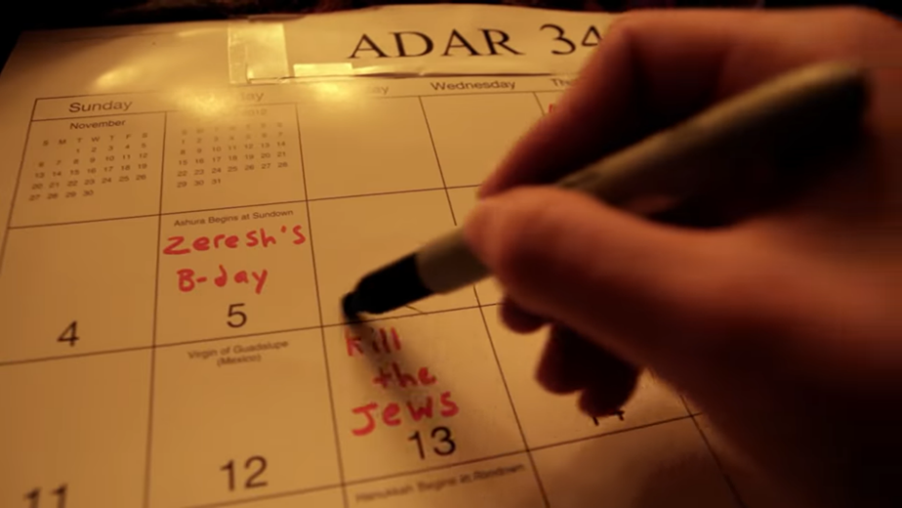

Infotext:
„Kleine und große Clowns, Ritter, Prinzessinnen, Monster, Hexen, Zebras, Hasen und andere phantasievoll gekleidete Gestalten haben sich in der Synagoge versammelt, machen Krach mittels Rasseln, trampeln mit den Füßen, pfeifen und bringen „Buh“-Rufe aus. Und all das bei der Verlesung eines biblischen Buches?? Purim ist das Lieblingsfest jüdischer Kinder, denn sie dürfen sich nach Herzenslust verkleiden und brauchen mal nicht ruhig zu sitzen, weil der Lärm sogar Teil der Liturgie ist. Wann immer der Übeltäter Haman genannt wird, bricht ein enormer Krach aus, um dessen Namen auszulöschen. Die Leute rasseln, stampfen und lachen – nur mühsam beruhigt sich die Gemeinde wieder, um die Lesung fortsetzen zu können.
In den Synagogen führen die Kinder in Rollenspielen die Esthererzählung auf.

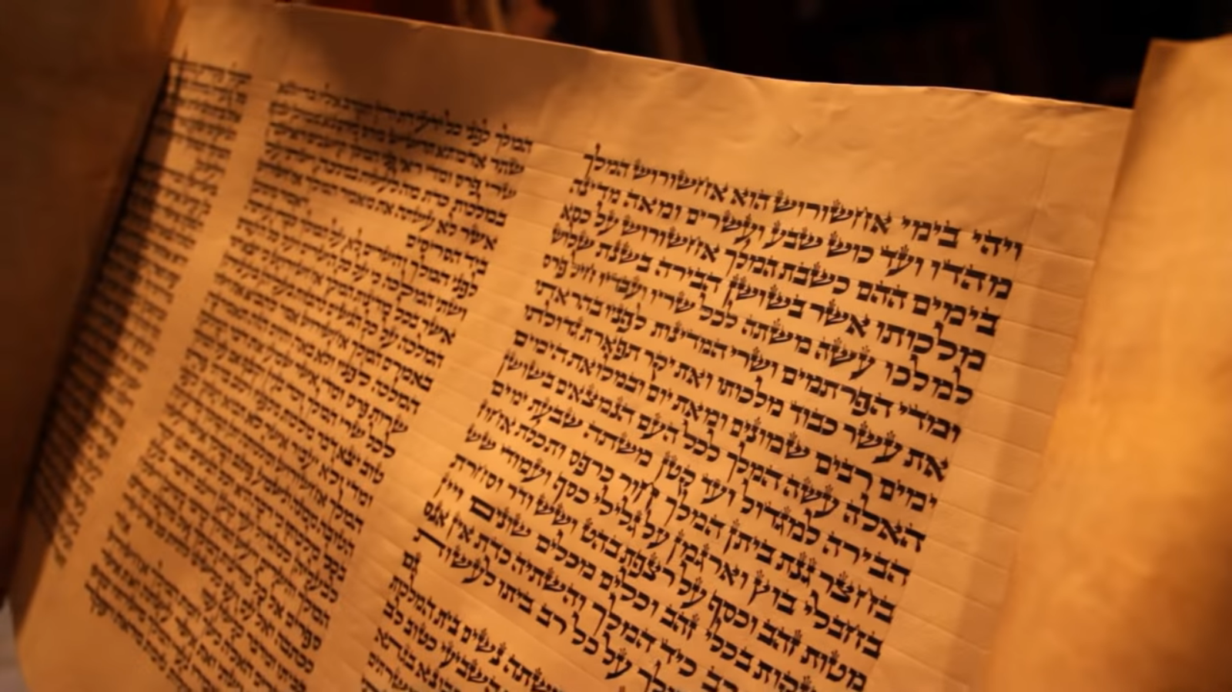

IV #beziehungsweise: Du bist nun gefragt!
Zeitumfang: 2 Doppelstunden
Stell dir vor, dass du Purim mit jüdischen Gläubigen mitfeierst. Schaue dir noch einmal das Video an. Setze dich mit folgenden Fragen auseinander:
- Nenne, was dir besonders gefallen würde?
- Welche Fragen würdest du an deine jüdischen Gastgeber*innen stellen?
- Auch du feierst im Jahr viele Feste. Welche Festelemente kennst du auch aus anderen, christlichen Festen? Erkläre die Gemeinsamkeiten und Unterschiede.
- Christen lesen in der Bibel auch die Esthererzählung. Arbeite heraus, was die Botschaft für sie sein könnte. Vergleiche deine Ergebnisse mit den Erklärungen der Christin Prof. Dr. Ursula Rudnick.

Infotext:
Und hierin liegt die Bedeutung für die Gegenwart. In ihrem Handeln übernimmt Esther Verantwortung für ihre von Mord bedrohten Nächsten.
Das biblische Buch zeigt auf, wie Judenfeindschaft funktioniert. Mordechai beugt nicht das Knie vor Haman. Und anstatt, dass Haman dieses Verhalten bestraft, plant er den Raub- und Völkermord des jüdischen Volkes.
Purim verhandelt also ein ernstes Thema: Bedrohung durch Judenfeindschaft. Alljährlich wird sie und ihre Überwindung erinnert. Diese Vorstellung – so zeigt es die Feier des Purim Festes – ist eine Umkehrung der oftmals gemachten historischen Erfahrung von Verfolgung bis hin zur Ermordung, bei denen die Feinde der Juden weder an ihren Plänen gehindert noch für ihre Taten bestraft wurden. Oft waren Christ*innen und Christen in der Rolle von Haman und waren an der Verfolgung von Juden beteiligt.
Zur eigenen Identität zu stehen und für die Unversehrtheit der Identität anderer einzutreten, unabhängig davon, ob sie Christ*innen, Jüd*innen oder Muslime sind, das ist die gegenwärtige Relevanz bzw. Botschaft von Esther.“

Im Musikvideo gibt es eine wichtige Szene für das Miteinander, als die Griechen (die damaligen Unterdrücker der Juden) an der Tür klingeln. Beschreibe die Szene genauer und überlegt, warum sie mitfeiern dürfen. Diskutiert, wer beim Purimfest als Gast gern gesehen sein könnte.

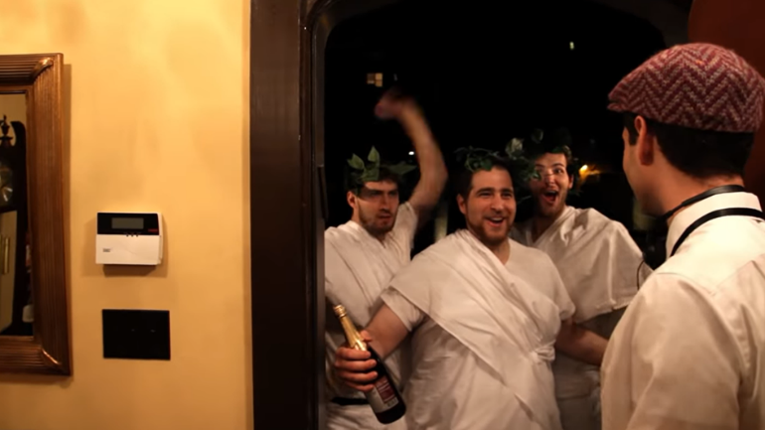
Die Bilder sind Screenshots aus dem Videoclip: https://www.youtube.com/watch?v=kgJInVvJSZg&list=RDG91DXhhAx0k&index=24

